江苏省仪征中学 2021届高三物理一轮复习周练(二)
(力学纠错练习)
一、单项选择题：
1.D 2.D 3.D 4.C 5.B 6.C 7. .A 9．A 10．C 11B 12. C 13.D 14.C

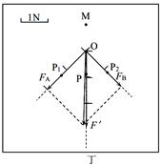
二、多项选择题
15. BC 16AB 17.BD 18.AD

三、实验题(每空2分)
19【答案】；50；；作、如图丁所示；；作如图丁所示；。

四、计算题
20【答案】解：由题意知，外力做功转化为小球的初始动能。即
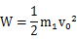
小球到圆弧上与圆弧水平方向共速时上升高度最高，由系统水平方向动量守恒
由系统机械能守恒
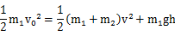
联立解得：
设小球从圆弧轨道左侧滑出时速度为，此时圆弧速度为，则由系统动量守恒和机械能守恒：
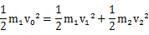
联立解得：，
所以小球被弹簧反弹后会继续滑上圆弧，继而再从左侧离开圆弧。所以小球第二次与圆弧相互作用的过程有
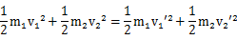
联立解得：
综上，圆弧轨道的最大速度为
21.【答案】(1) (2) (3)
【详解】（1）B、C碰撞过程中动量守恒，令B、C碰后的共同速度大小为，以B的初速度方向为正方向，由动量守恒定律得：
B、C共速后一瞬间，A以速度滑上C，A滑上C后，B、C脱离，紧接着A、C相互作用过程中动量守恒，
设最终A、C的共同速度，以向右为正方向，由动量守恒定律得：
解得：，即A最终得速度为；
（2）在A、C相互作用过程中，根由能量守恒定律得：
解得：；
（3）在A、C相互作用过程中，以C为研究对象，由动量定理得：
解得：；

22.【答案】解：根据牛顿第二定律有，第一块薄偏完全进入BC段时，对两薄片：
解得：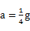
研究第2块薄片，根据牛顿第二定律有：
解得：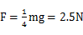 ；
对两薄片整体，当整体刚好完全进入BC段时，根据动能定理有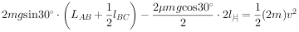
解得：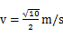；
由受力可知，此后薄片在沿斜面方向的合力为零，故其匀速直线运动到薄片1前端达到C点，此时其速度为：；
每块薄片从C点滑到水平面，对每块滑片运用动能定理有：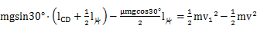
解得：
相邻滑片到达水平面的时间差 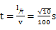，得两薄片在水平面上运动时的间距：

